**Nama: Dimas Arifil Azizi**

**NIM: 120320097**

**Kelas: IF 02 01**

**PESPEC KATEGORI PAGE**

1. **Penjelasan Fitur**

Fitur kategori adalah bagian dari program yang memungkinkan pengguna untuk mengelola dan mengatur berbagai kategori data. Pada fitur ini biasanya digunakan untuk mengelompokkan item, informasi barang, dan suatu data tertentu yang lebih mudah diorganisir.

1. **Inputs :**

Pada inputan fitur pengguna bisa memilih beberapa fungsi seperti :

* Menambahkan Kategori baru

Pada fungsi ini Pengguna bisa menambahkan kategori barang sesuai yang ingin dibutuhkan.

* Mengubah Kategori yang ada

Pada fungsi ini Pengguna bisa mengubah kategori yang sudah di tambahkan menjadi kategori baru.

* Menghapus kategori

Pada fungsi ini Pengguna bisa menghapus kategori yang tidak perlu pada daftar kategori.

* Mencari Kategori

Pada fungsi ini pengguna bisa mencari kategori yang di inginkan pengguna sesuai kebutuhannya.

1. **Outputs**

Pada outputan fitur ini hasil dari inputan pengguna seperti :

* Menambahkan Kategori baru

Output pada fungsi ini menampilkan kategori barang yang sudah di tambahkan oleh pengguna.

* Mengubah Kategori yang ada

Outputan pada fungsi ini pengguna bisa megubah kategori barang yang sudah ditambahkan pada daftar kategori.

* Menghapus kategori

Outputan pada fungsi ini pengguna bisa menghapus suatu kategori yang sudah ditambahkan pada daftar kategori.

* Mencari Kategori

Pada fungsi ini pengguna bisa mencari kategori barang yang sudah ditambahkan pada daftar kategori.

1. **Preconditions :**

Pada Preconditions pengguna harus mengisi setiap fitur dengan benar agar fungsi berjalan dengan benar.

* Menambahkan Kategori baru
* Pada menambahkan ketgori baru harus sesuai dengan kapasitas barang. Jika tidak, fungsi ini tidak akan dapat menambah kategori baru.
* Pengguna harus memasukkan nama kategori yang valid (tidak kosong).
* Tidak bisa menambahkan nama kategori yang sudah ada pada daftar kategori.
* Mengubah Kategori yang ada
* Setidaknya satu kategori harus ada atau lebih kategori barang agar bisa diedit.
* Nama kategori yang dimasukkan harus sudah ada dalam daftar kategori. Jika tidak ada, tidak ada yang bisa diedit.
* Menghapus kategori
* Setidaknya satu kategori harus ada atau lebih kategori barang agar bisa dihapus.
* Nama kategori yang dimasukkan harus ada dalam daftar kategori. Jika tidak ada, tidak ada yang bisa dihapus.
* Mencari Kategori
* Setidaknya satu kategori harus ada atau lebih kategori barang agar bisa dicari.
* Nama kategori yang dicari harus tidak kosong.

1. **Postconditions**

Pada Postconditions ini pengguna saat menginputan suatu kategori harus benar setelah sebuah fungsi dijalankan.

* Menambahkan Kategori baru
* Kategori baru telah ditambahkan ke dalam categories, dan categoryCount telah bertambah satu.
* Status kategori yang ditambahkan adalah "Aktif".
* Jika penambahan berhasil, tidak ada perubahan pada kategori yang sudah ada.
* Mengubah kategori yang ada
* Jika kategori dengan nama yang dimasukkan ditemukan, nama kategori tersebut telah diperbarui.
* categoryCount tetap sama.
* Jika tidak ditemukan, tidak ada perubahan pada categories.
* Menghapus kategori
* Jika kategori dengan nama yang dimasukkan ditemukan, kategori tersebut telah dihapus dari categories, dan semua kategori setelahnya telah digeser satu posisi ke depan. categoryCount telah berkurang satu.
* Jika tidak ditemukan, tidak ada perubahan pada categories.
* Mencari kategori
* Jika kategori ditemukan, informasi kategori (nama dan status) ditampilkan.
* Jika kategori tidak ditemukan, informasi kategori (nama dan status) tidak muncul.
* Tidak ada perubahan pada categories dan categoryCount.

1. **Proses logic**

Pada proses logic ini bertujuan untuk mengelola kategori dengan menyediakan fungsi untuk menambah, mengubah, menghapus, dan mencari kategori barang.

1. Fungsi menambahkan kategori baru

* Receive input:
  + Menerima input dari pengguna berupa nama kategori.
* Validation:
  + Memeriksa apakah categoryCount sudah mencapai batas kategori.
  + Memastikan nama kategori yang dimasukkan tidak kosong.
* Output:
* Menampilkan pesan bahwa kategori berhasil ditambahkan atau pesan kesalahan jika tidak dapat menambah kategori.
* Data Store:
* Menyimpan kategori baru di dalam categories dan meningkatkan categoryCount.
* Error Handling:
* Menampilkan pesan kesalahan jika batas kategori telah tercapai.

1. Fungsi mengubah kategori yang ada

* Receive Input:
* Menerima input dari pengguna berupa nama kategori yang ingin diubah dan nama kategori baru.
* Validation:
* Memeriksa apakah categoryCount lebih dari 0.
* Memeriksa apakah nama kategori yang ingin diubah ada dalam daftar kategori.
* Output:
* Menampilkan pesan bahwa kategori berhasil diubah atau pesan kesalahan jika kategori tidak ditemukan.
* Data Store:
* Memperbarui nama kategori yang ada dalam categories.
* Error Handling:
* Menampilkan pesan kesalahan jika tidak ada kategori yang tersedia untuk diubah atau jika kategori tidak ditemukan.

1. Fungsi hapus kategori

* Receive Input:
* Menerima input dari pengguna berupa nama kategori yang ingin dihapus.
* Validation:
* Memeriksa apakah categoryCount lebih dari 0.
* Memeriksa apakah nama kategori yang ingin dihapus ada dalam daftar kategori.
* Output:
* Menampilkan pesan bahwa kategori berhasil dihapus atau pesan kesalahan jika kategori tidak ditemukan.
* Data Store:
* Menggeser kategori setelah kategori yang dihapus satu posisi ke kiri dan mengurangi categoryCount.
* Error Handling:
* Menampilkan pesan kesalahan jika tidak ada kategori yang tersedia untuk dihapus atau jika kategori tidak ditemukan.

1. Fungsi cari kategori

* Receive Input:
* Menerima input dari pengguna berupa nama kategori yang ingin dicari.
* Validation:
* Memeriksa apakah categoryCount lebih dari 0.
* Output:
* Menampilkan informasi kategori yang ditemukan atau pesan bahwa kategori tidak ditemukan.
* Data Store:
* Tidak ada perubahan pada data, hanya melakukan pencarian dalam array categories.
* Error Handling:
* Menampilkan pesan kesalahan jika tidak ada kategori yang tersedia untuk dicari atau jika kategori tidak ditemukan.

1. **DFD (Data flow diagram)**

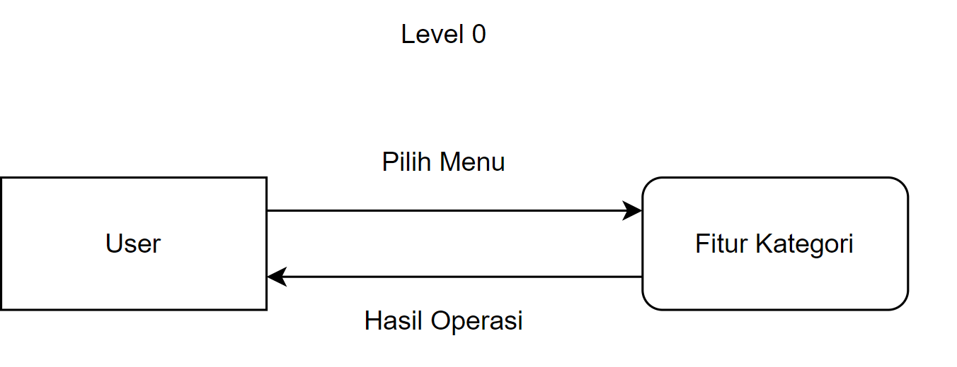

Penjelasan :

1. User:

Pengguna yang berinteraksi dengan sistem. Dalam konteks ini, pengguna akan memilih menu atau fitur dalam sistem.

1. Fitur Kategori:

Bagian dari sistem yang menyediakan berbagai kategori fitur. Sistem ini menerima input dari pengguna berupa pilihan menu, lalu melakukan operasi sesuai dengan pilihan tersebut.

1. Arus Data:
2. Pilih Menu: Aliran data dari pengguna ke sistem berupa pilihan fitur atau kategori menu yang ingin dipilih oleh pengguna.
3. Hasil Operasi: Aliran data dari sistem kembali ke pengguna berupa hasil dari proses atau operasi yang telah dilakukan berdasarkan menu yang dipilih pengguna.

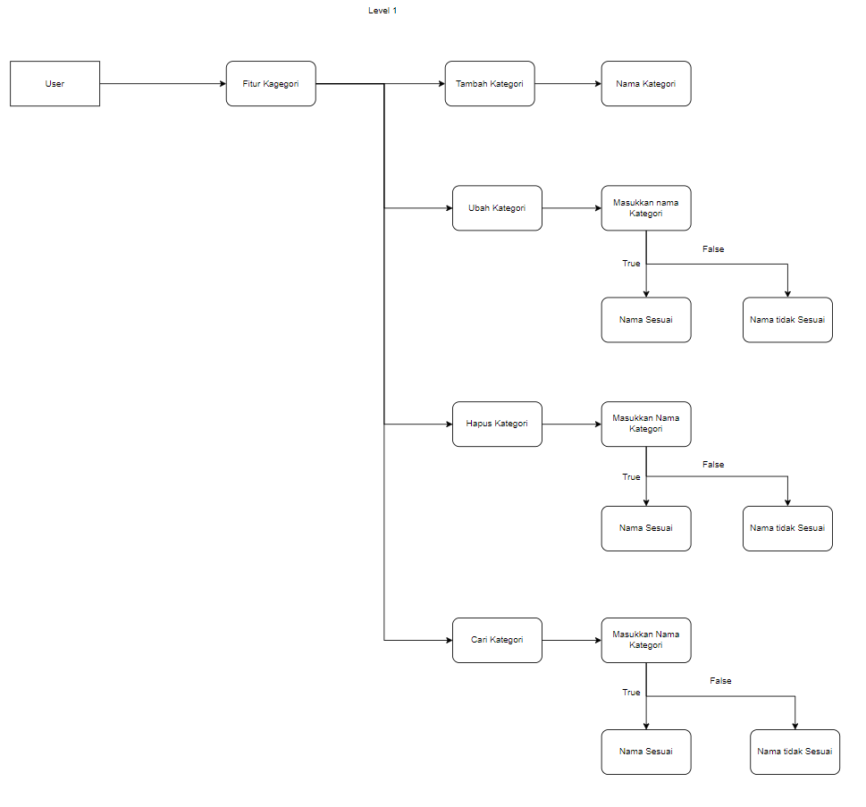

Penjelasan:

1. User:

Pengguna masih berperan sebagai aktor utama yang berinteraksi dengan sistem. Pengguna memilih tindakan yang ingin dilakukan terkait kategori.

1. Fitur Kategori:

Ini adalah proses utama di mana sistem memungkinkan pengguna untuk melakukan beberapa operasi pada kategori, seperti menambah, mengubah, menghapus, dan mencari kategori.

1. Tambah Kategori:

Setelah pengguna memilih opsi ini, pengguna akan diminta untuk memasukkan "Nama Kategori" yang baru. Sistem kemudian akan menambahkan kategori baru dengan nama yang diberikan.

1. Ubah Kategori:

Dalam proses ini, pengguna memasukkan nama kategori yang ingin diubah. Sistem memeriksa apakah nama yang dimasukkan sesuai (True) atau tidak sesuai (False). Jika sesuai, pengguna bisa melanjutkan untuk mengubah kategori. Jika tidak, sistem akan memberikan umpan balik bahwa nama tersebut tidak sesuai.

1. Hapus Kategori:

Proses ini mirip dengan "Ubah Kategori". Pengguna memasukkan nama kategori yang ingin dihapus, dan sistem memvalidasi nama tersebut. Jika nama sesuai, kategori dihapus, jika tidak, sistem memberikan notifikasi bahwa nama tidak sesuai.

1. Cari Kategori:

Pengguna juga bisa mencari kategori dengan memasukkan nama kategori. Sama seperti operasi lainnya, sistem akan memverifikasi nama yang dimasukkan, dan jika nama sesuai, hasil pencarian akan ditampilkan.

1. Structured English (pseudocode

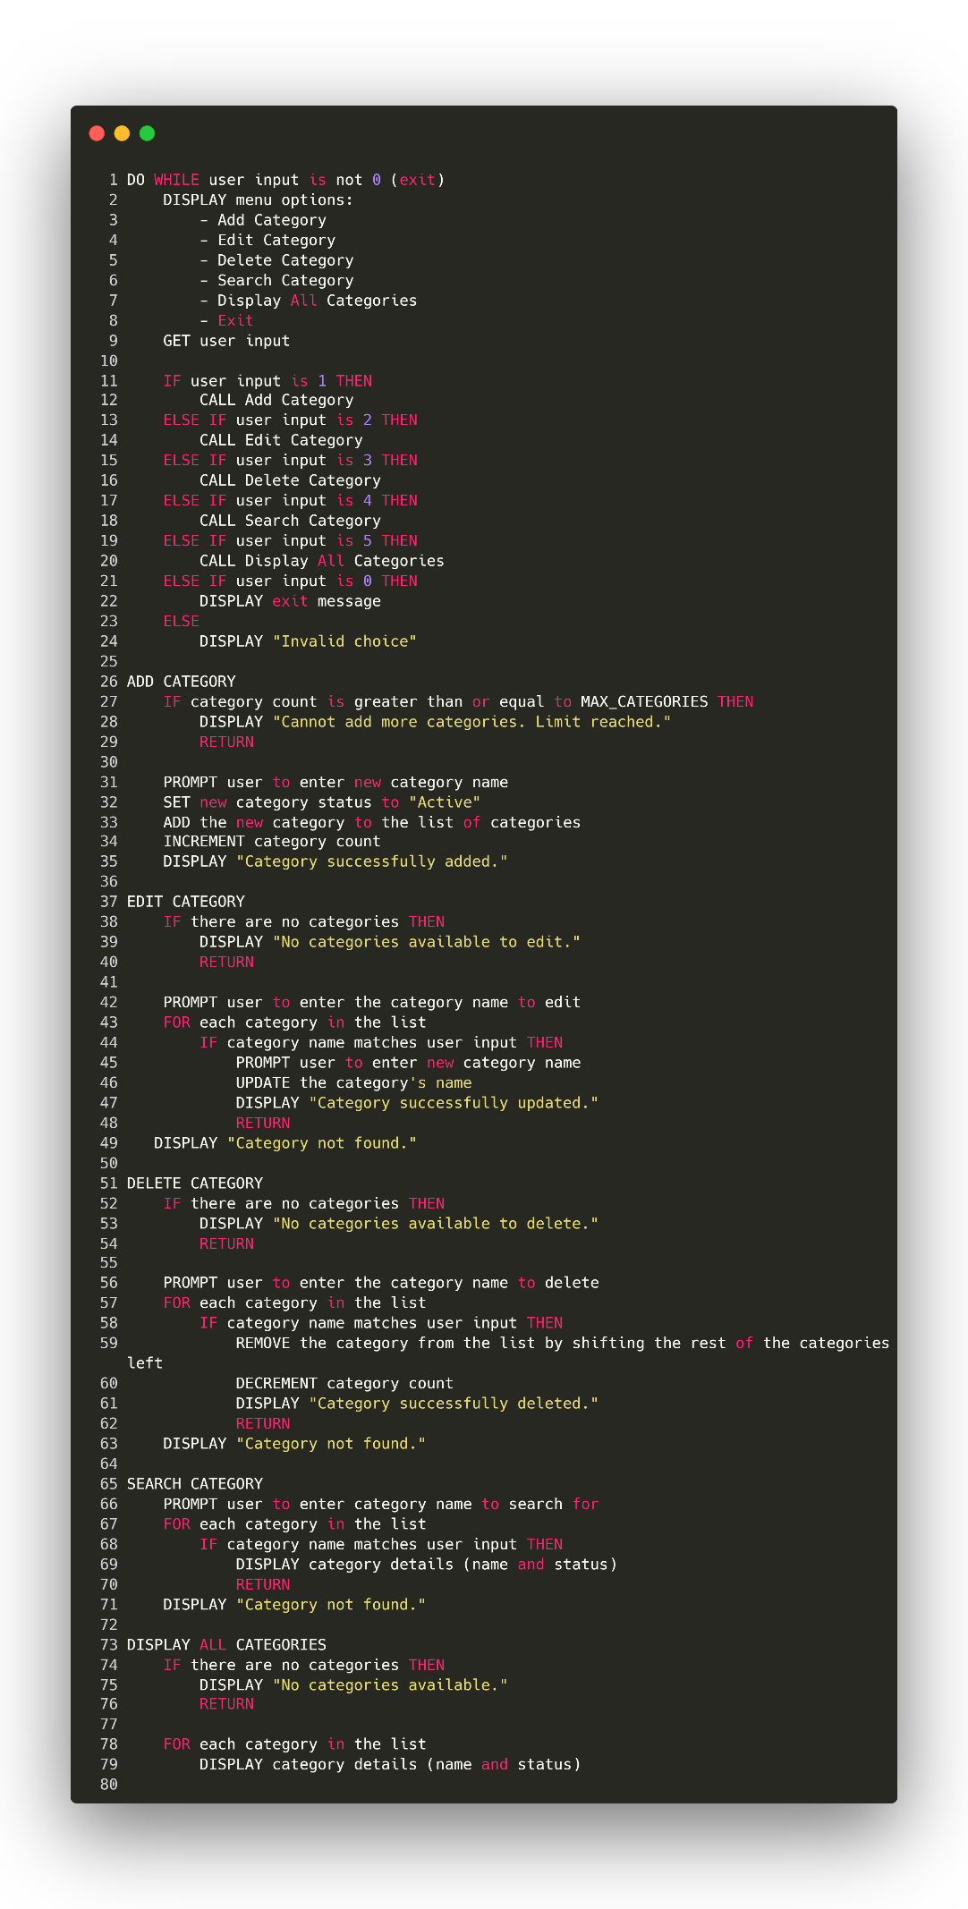

Penjelasan :

1. Penjelasan Detail

Loop Utama:

* DO WHILE user input is not 0 (exit): Ini memulai loop yang berlanjut hingga pengguna memasukkan 0, yang menunjukkan bahwa mereka ingin keluar dari program.
* DISPLAY menu options: Menampilkan aksi yang tersedia bagi pengguna (menambah, mengedit, menghapus, mencari, dan menampilkan kategori).

1. Penanganan Input Pengguna:

* GET user input: Mengambil pilihan pengguna dari menu yang ditampilkan.
* Pernyataan kondisional berikut (IF, ELSE IF) menentukan fungsi mana yang akan dipanggil berdasarkan input pengguna. Setiap nomor sesuai dengan aksi spesifik:

1. 1 untuk menambah kategori
2. 2 untuk mengedit kategori
3. 3 untuk menghapus kategori
4. 4 untuk mencari kategori
5. 5 untuk menampilkan semua kategori
6. 0 untuk keluar dari program

* Jika pengguna memasukkan opsi yang tidak valid, program memberi tahu mereka tentang pilihan yang tidak valid.

1. Fungsi

Setiap fungsi mewakili aksi spesifik yang dapat dilakukan pada kategori:

* Menambah Kategori:

1. Memeriksa apakah batas maksimum kategori telah tercapai. Jika ya, maka memberi tahu pengguna dan keluar.
2. Meminta pengguna untuk memasukkan nama kategori baru, mengatur statusnya menjadi "Aktif," menambahkannya ke daftar, meningkatkan jumlah kategori, dan mengonfirmasi penambahan yang berhasil.

* Mengedit Kategori:

1. Memeriksa apakah ada kategori yang sudah ada. Jika tidak, memberi tahu pengguna dan keluar.
2. Meminta nama kategori yang akan diedit, mencari dalam daftar untuk mencocokkan, dan jika ditemukan, meminta nama baru untuk diperbarui. Jika diperbarui dengan sukses, mengonfirmasi perubahan; jika tidak, memberi tahu pengguna bahwa kategori tidak ditemukan.

* Menghapus Kategori:

1. Mirip dengan fungsi edit, terlebih dahulu memeriksa kategori yang ada. Jika tidak ada, keluar dari program.
2. Meminta pengguna untuk memasukkan nama kategori yang akan dihapus. Jika ditemukan, kategori dihapus dari daftar dan jumlah kategori dikurangi, lalu mengonfirmasi penghapusan. Jika tidak ditemukan, memberi tahu pengguna.

* Mencari Kategori:

1. Meminta pengguna untuk memasukkan nama kategori yang ingin dicari.
2. Mencari dalam daftar untuk mencocokkan dan menampilkan detail kategori jika ditemukan. Jika tidak ditemukan, memberi tahu pengguna bahwa kategori tidak ditemukan.

* Menampilkan Semua Kategori:

1. Memeriksa apakah ada kategori yang ada. Jika tidak, memberi tahu pengguna dan keluar.
2. Jika kategori tersedia, iterasi melalui daftar dan menampilkan detail setiap kategori.

Link GitHub : https://github.com/Azizidimas/Impal